Martin Hardy

Cégep Garneau  1660 Bd de l'Entente, Québec, QC G1S 4S3

PowerPoint   
(notes de cours)

Table des matières

Introduction 3

Interface du logiciel 5

Thèmes par défaut et variantes 6

Thèmes en ligne 7

Dispositions 8

Modes d’affichage 10

Normes de présentation 11

Création d’un plan dans PowerPoint directement 11

Mise en forme du texte 12

Insérer des objets 13

Banques de médias 13

Insertion de médias 14

Insérer une diapositive Zoom de résumé 14

Masque de diapositives 15

Personnaliser les zones réservées 15

Créer une nouvelle disposition 15

Disposer les éléments d’entête et pied de page 16

Animation et transition 17

Animation 17

Transition 19

Mise en page et impression 20

Imprimer différents types de documents 20

Explorer la mise en page des masques dédiés à ces types de documents 22

Impression 23

# Introduction

* Qu’est-ce que PowerPoint?
* Démo vidéo : [Exemples de types de présentations](https://www.youtube.com/watch?v=ZYIIMbNdeK0&t=596s)

|  |  |
| --- | --- |
| Support de présentation pour une formation en entreprise |  |
| Formation en ligne (genre ce que vous avez vécu en pleine pandémie) |  |
| Présentation automatique pour une borne au Musée |  |
| Démonstration interactive d’un outil |  |

# Interface du logiciel

Barre de titre, Ruban, barre d’outils Accès rapide, diapositives, Zone Commentaires, Barre d’état

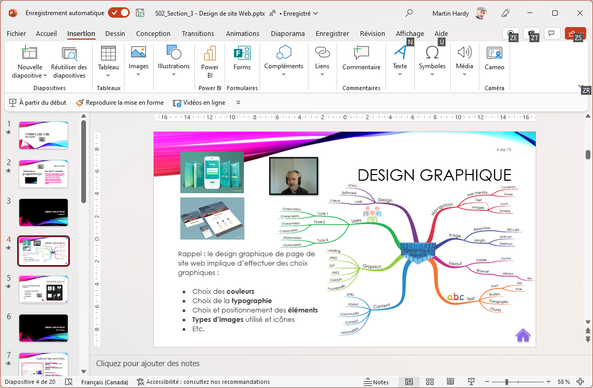

## Thèmes par défaut et variantes

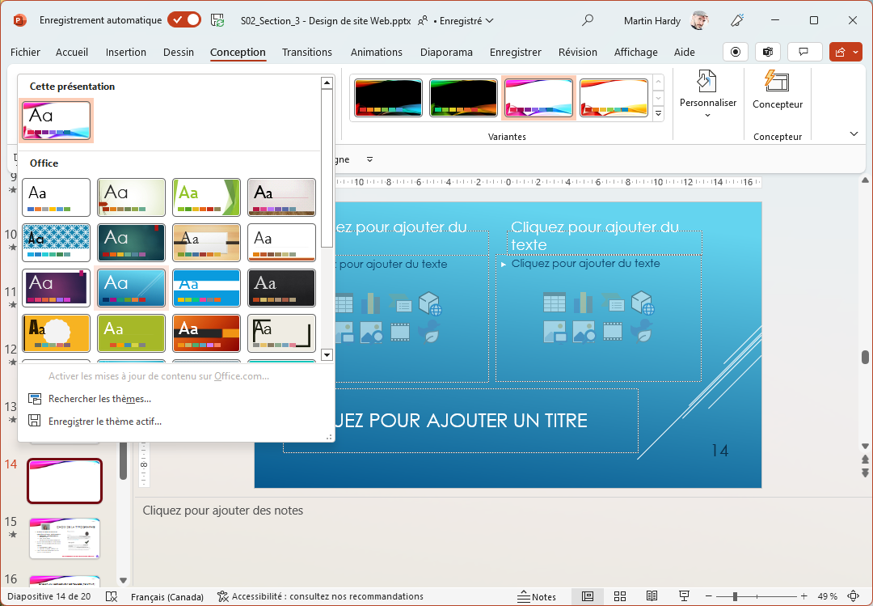

## Thèmes en ligne

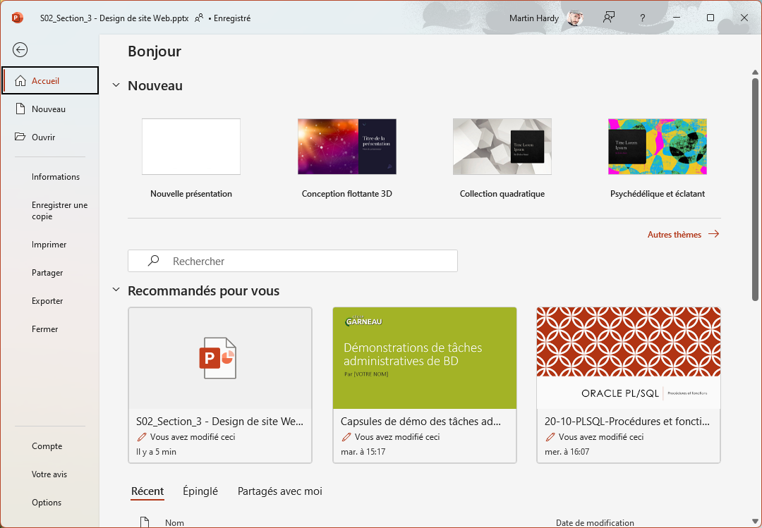

## Dispositions

Les dispositions sont des gabarits de diapositives nous permettant de mettre en page des contenus différents (titre seul, titre et 2 contenus, titre de section, etc). Il est possible d’en créer d’autres.

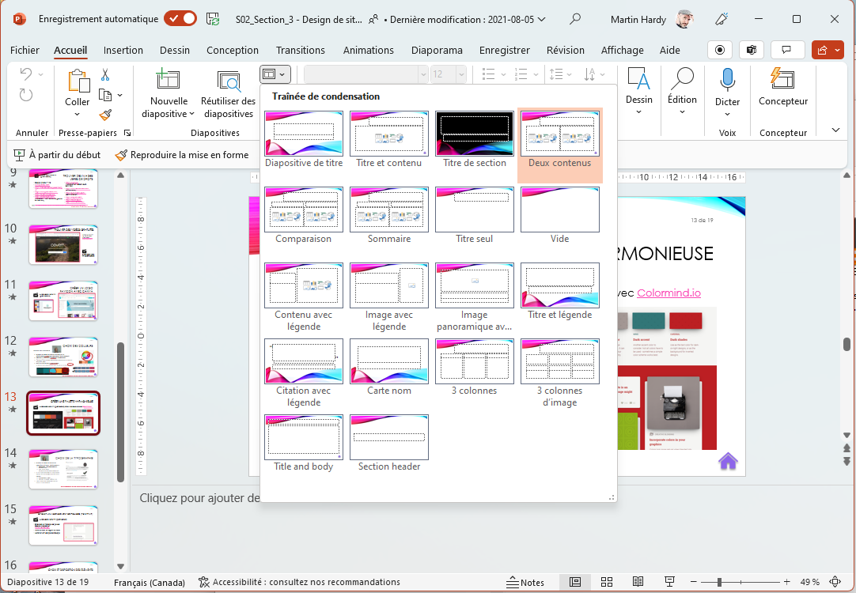

### Dispositions et zones réservées

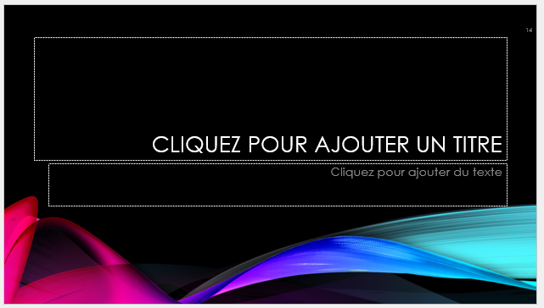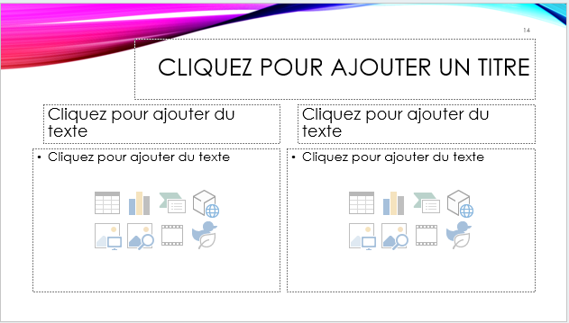

**Comparaison**

**Titre de section**

## Modes d’affichage

### Dans le ruban

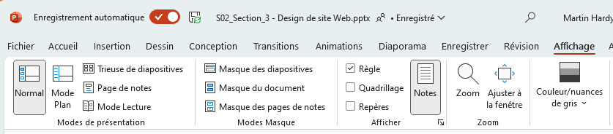

### Dans la barre d’état



# Normes de présentation

Exemple : maximum 6 puces, 6 mots par puce / diapositive.

[**Voici une source intéressante**](https://www.9rayti.com/conseil/presentation-powerpoint).

Autres éléments à prendre en considération :

1. **Texte :** 6 x 6 🡪 6 puces max et 6 mots par puce max (on ne doit pas laisser l’auditoire lire notre texte, car il ne nous écourtera plus)
2. Préférez les **illustrations** (ou autre objets visuels) au texte, car *une image vaut mille mots.* L’image vous inspirera à ne rien oublier et les gens devront vous écouter pour savoir à quoi l’image réfère.

# Création d’un plan dans PowerPoint directement

Procédure :

1. Ouvrir PowerPoint
2. Choisir un modèle (idéalement celui de base)
3. Passer en mode Plan : Affichage > Mode planUne image contenant table

   Description générée automatiquement
4. Utiliser les touches **[RETOUR]**, **[TAB]** ou **[MAJ]+[TAB]** pour créer et gérer une hiérarchie de titres

# Mise en forme du texte

1. **Éviter** de changer la mise en forme dans les diapositives (il est préférable de le faire dans le Mode d’affichage ***Masque des diapositives*** (plus tard dans ces notes) afin de conserver la cohérence (voir ma présentation Prezi sur le [Design de présentation](https://prezi.com/view/7c9tedSzZTiw6hlO34jf/)). Ce mode revient un peu aux Styles de Word et des entêtes et pieds de page.
2. Il est possible d’utiliser les **puces** ou des **numéros** comme dans Word  
   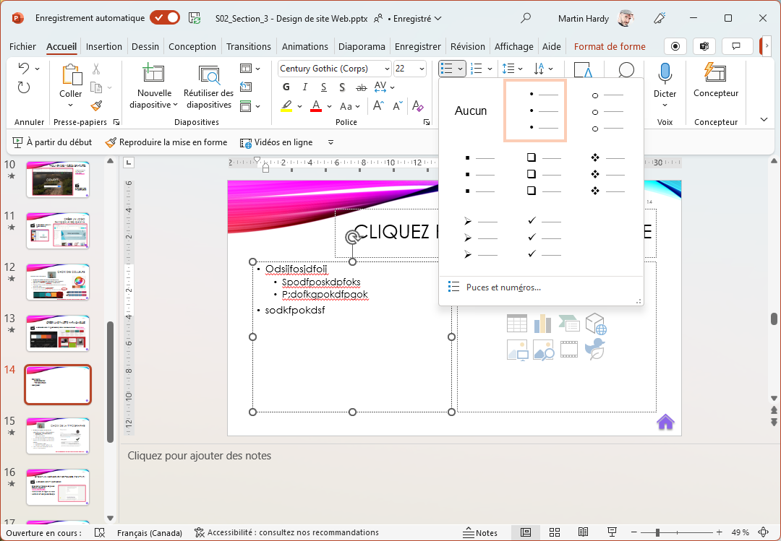
3. On peut changer la hiérarchie des puces ou numéros avec **[TAB]** et **[MAJ]+[TAB]**
4. On peut insérer des **hyperliens** sur des mots comme dans Word :
   1. Copier le lien
   2. Sélectionner le ou les mots dans la diapositive
   3. **[CTRL]+[K]** et **[CTRL]+[V]**
   4. **Entrer**

# Insérer des objets

## Banques de médias

### Images

* [Pixabay - Photos](https://pixabay.com/photos/)
* [Pixabay - Images vectorielles](https://pixabay.com/vectors/)
* [Pixabay - Illustrations](https://pixabay.com/illustrations/)
* [Pexels](https://www.pexels.com/fr-fr/)
* Le site [Le monde en images](https://monde.ccdmd.qc.ca/?lang=fr), du [Centre collégial de développement de matériel didactique (CCDMD)](https://www.profweb.ca/partenaires/ccdmd)
* [Negative Space](http://negativespace.co/)
* [Kaboom Pics](https://kaboompics.com/)
* [Mixkit](https://mixkit.co/)
* [Foodiesfeed](https://www.foodiesfeed.com/) vous attirera si vous enseignez dans un programme lié à la restauration ou à l'alimentation.
* [Burst by Shopify](https://burst.shopify.com/) [en anglais] s'adresse aux entrepreneurs et aux entreprises
* *** [Référence Prof Web](https://www.profweb.ca/publications/articles/des-banques-d-images-libres-et-gratuites-pour-votre-materiel-pedagogique) (pour plus de détails) ***
* [http://www.openclipart.org](http://www.openclipart.org/)   
  (en travaux depuis quelques temps)
* <https://www.piqsels.com/fr>
* [https://publicdomainvectors.org/fr](https://publicdomainvectors.org/fr/)
* <https://freesvg.org/>
* <https://undraw.co/>
* <https://www.pexels.com/>
* <https://pxhere.com/fr/>
* <https://stocksnap.io/>
* <http://www.splashbase.co/>
* <http://picography.co/>
* <http://unsplash.com/>
* <http://www.goodfreephotos.com/>

### Vidéo

* <https://www.pexels.com/videos/>
* <https://coverr.co/>

### Audio

* [Universal Sound Bank](http://www.universal-soundbank.com/bateaux.htm)
* [Pixabay Sound Effects](https://pixabay.com/sound-effects/)
* [Pixabay Music](https://pixabay.com/music/)
* [Find Sounds](http://www.findsounds.com/)
* [Sound Bible](http://soundbible.com/)
* [Audio Micros](http://www.audiomicro.com/free-sound-effects)
* [Videvo](https://www.videvo.net/royalty-free-sound-effects/sort/popular/freeclips/yes/)
* [La Sonothèque](https://lasonotheque.org/)
* [Audio Micro](https://www.audiomicro.com/)
* [Sound fishing](https://www.sound-fishing.net/)
* [Creative Sound Design](http://creativesounddesign.com/the-recordist-free-sound-effects/)
* [Epidemic Sounds](https://www.epidemicsound.com/)
* [Free Sound Jay](https://www.soundjay.com/)

## Insertion de médias

Une image vaut mille mots! Donc, on peut mettre plusieurs images si on veut, mais peu de texte.

### À l’aide d’une disposition (à privilégier, car il s’adapte aux thèmes et la disposition rend le positionnement harmonieux)

* Tableau
* Graphique
* SmartArt
* Modèle 3D
* Image sur le PC
* Image sur le Web (contenu libre de droit)
* Vidéo (fichier local)
* Icône

### Via l’onglet Insertion (pour ajouter à l’occasion un élément de plus si aucune disposition ne le permet)

* Veuillez noter que *certains éléments* ***ne se trouvent pas*** dans l’insertion via la disposition (capture d’écran, enregistrement de l’écran, insertion d’une vidéo sur YouTube, Formulaire, formes, etc.)

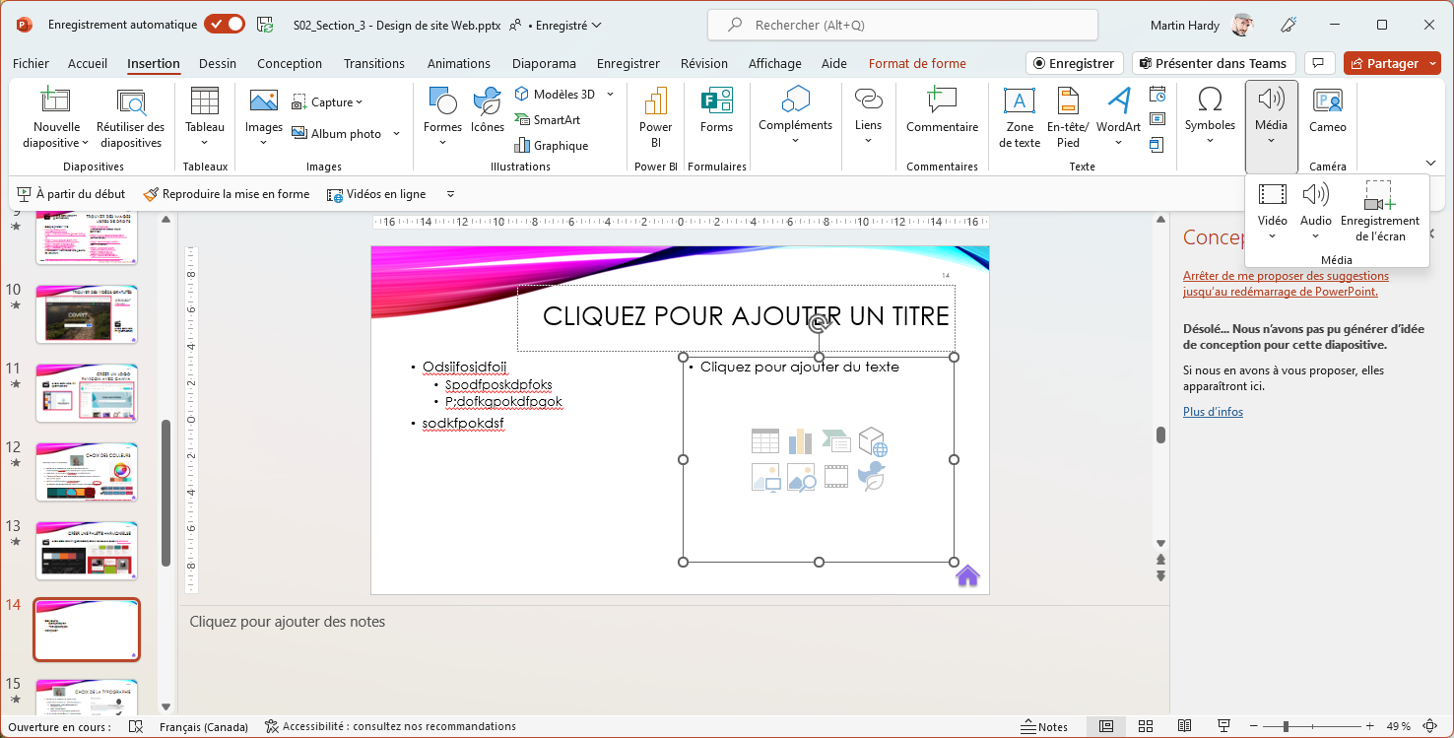

## Insérer une diapositive Zoom de résumé

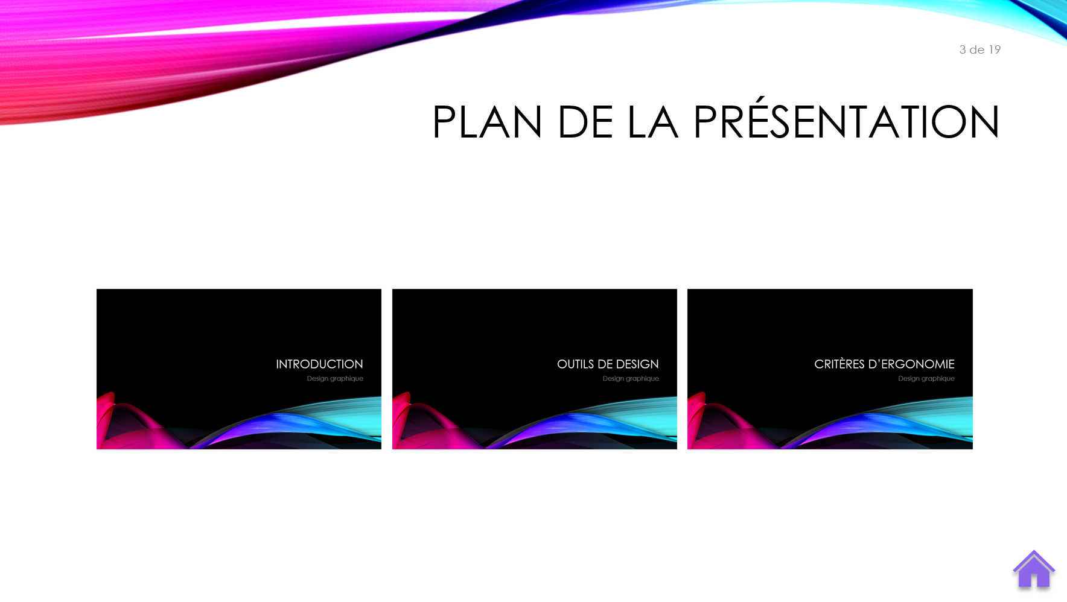

## Dessiner ses propres objets

Il serait possible de se créer, par exemple, son propre logo.

### Insérer des formes

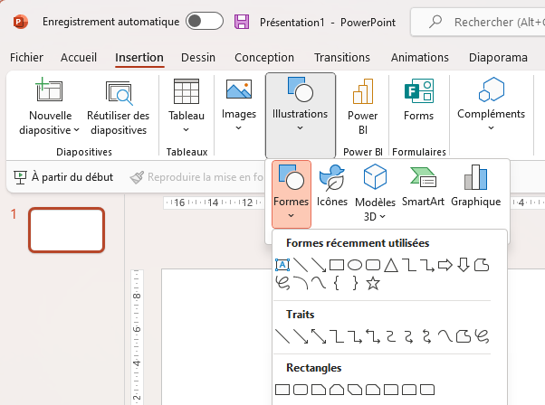

### Insérer des WordArt

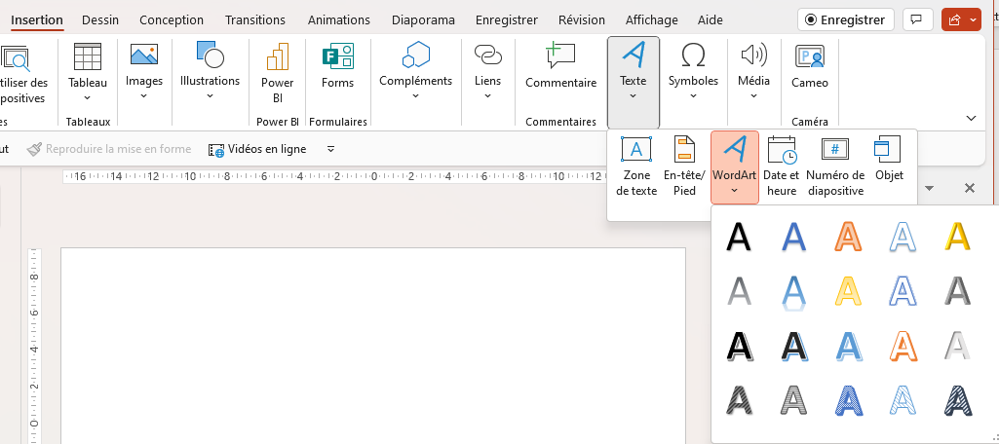

### Manipuler ou modifier les objets

* 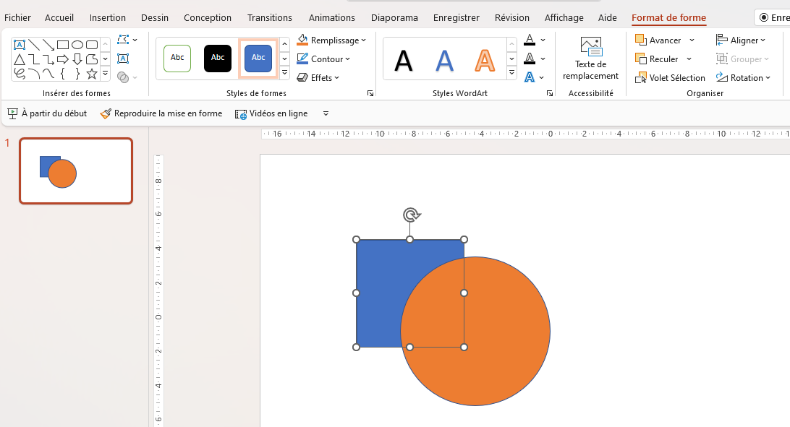Aligner
* Faire une rotation
* Grouper des objets
* Contour et remplissage
* Effets spéciaux
* 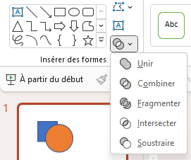Fusionner des formes

# Masque de diapositives

## Personnaliser les zones réservées

* Affichage > Masque de diapositives
* On peut modifier
  + La taille ou les attributs de polices ou paragraphes à chaque niveau
  + La position ou la dimension des espaces réservés

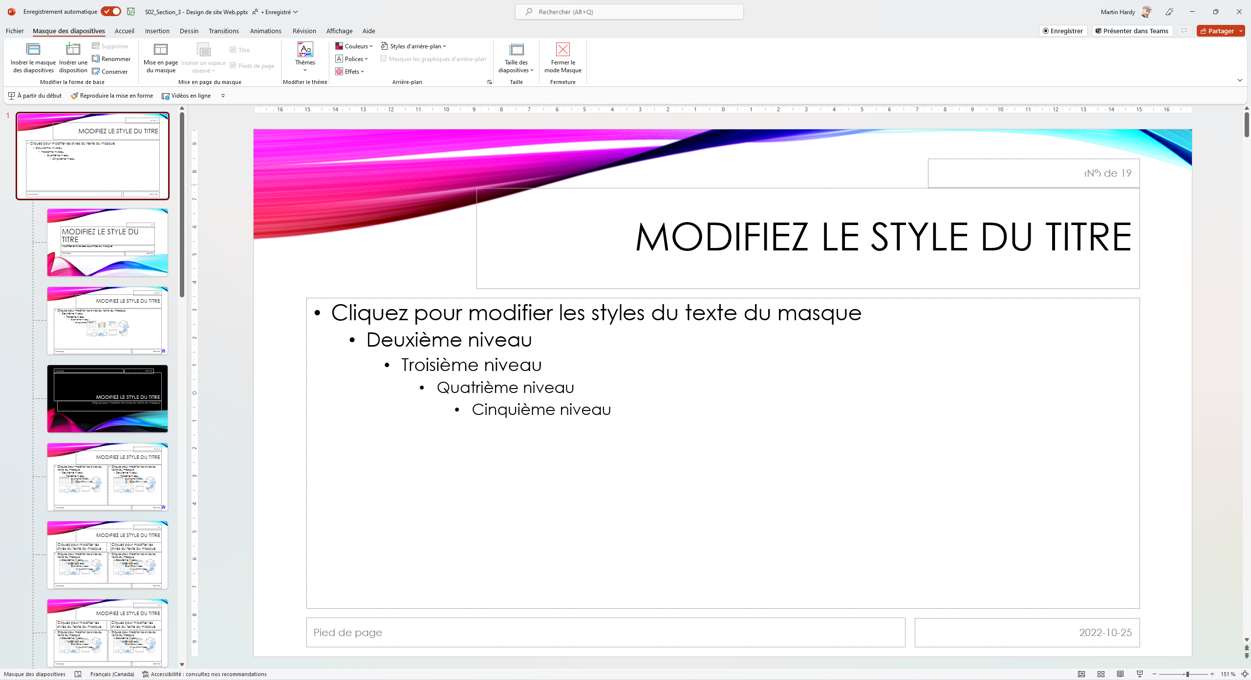

## Créer une nouvelle disposition

### Ajouter des espaces réservés

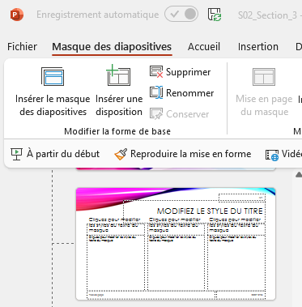

## Disposer les éléments d’entête et pied de page

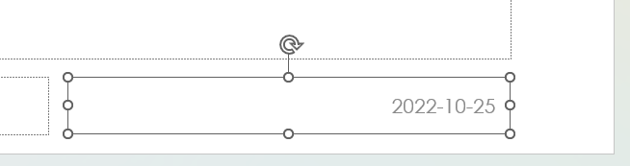

### Quitter le mode Masque de diapositives

* Masque de diapositives > Fermer le mode Masque

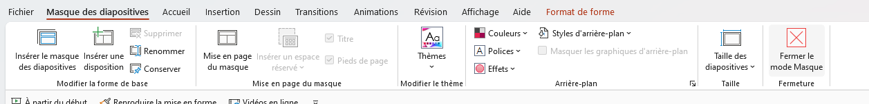

### Insérer un entête et pied de page

* En mode normal > Insertion > Entête/pied

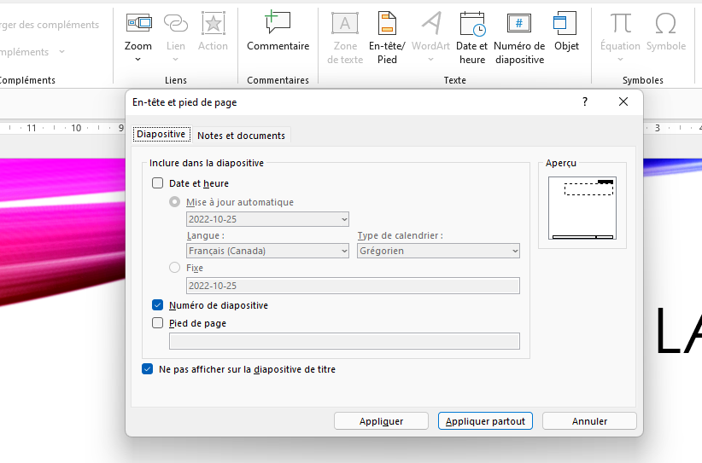

# Animation et transition

## Animation

* But : Animer les objets dans la diapositive

### Procédure :

1. Sélectionnez un objet (espace réservé ou image, par exemple)
2. Cliquez sur l’onglet Animation
3. Dans le groupe de commandes **Animation avancée**, cliquez sur la commande **Ajouter une animation**.
4. Choisir un type d’animation
   1. **Entrée :** Pour faire entrer un objet « en scène » (avant)
   2. **Accentuation :** Pour attirer l’attention sur un objet alors qu’il est déjà en scène (pendant)
   3. **Sortie :** Pour qu’un objet fasse sa « sortie de scène » (après)
   4. Mouvement : D’autres animations possibles en dessinant une trajectoire.
5. Refaites les étapes 1 à 4 pour ajouter des animations sur le même objet (au besoin)

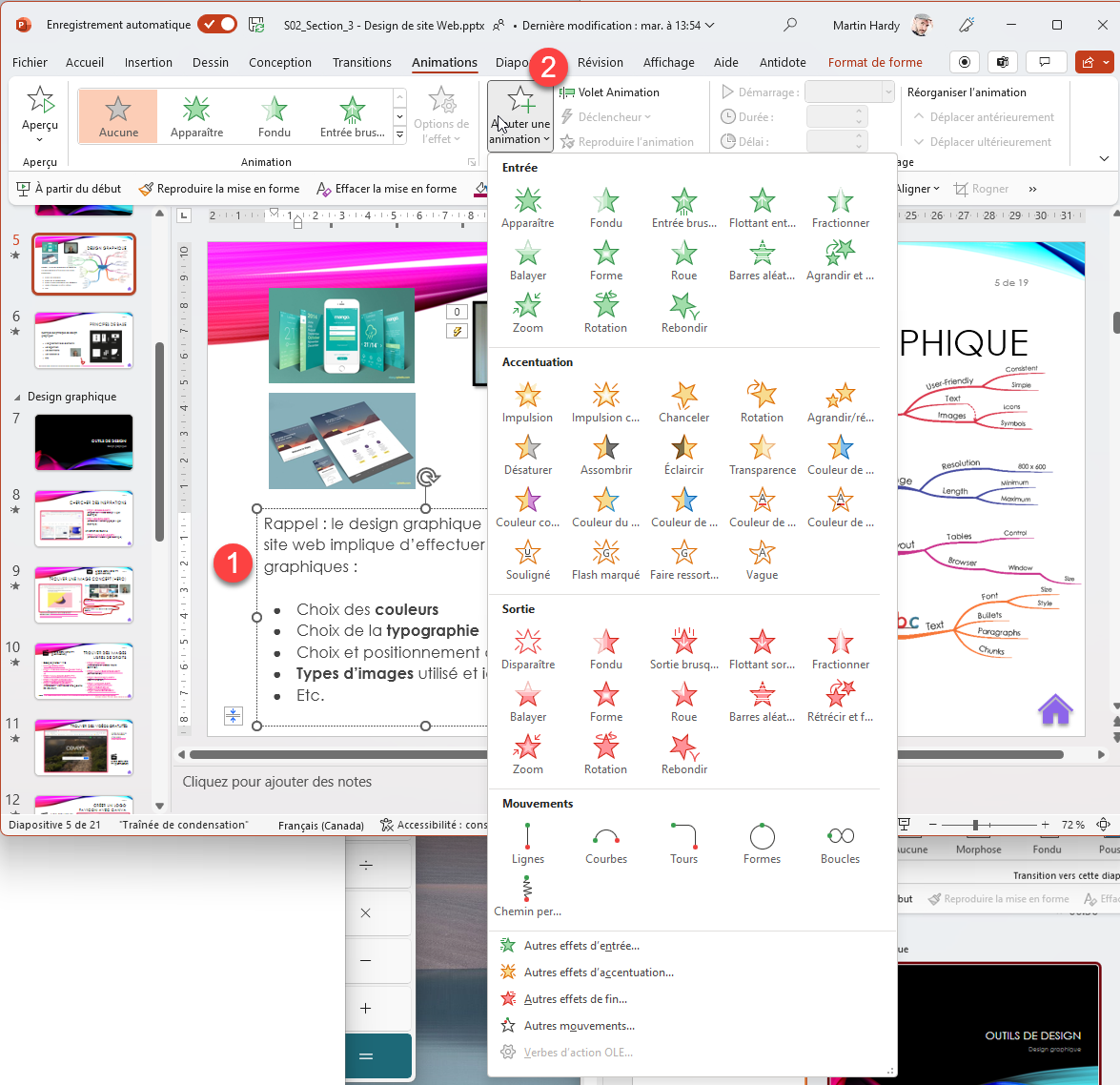

1. Affichez le **volet d’animation** pour gérer l’animation  
   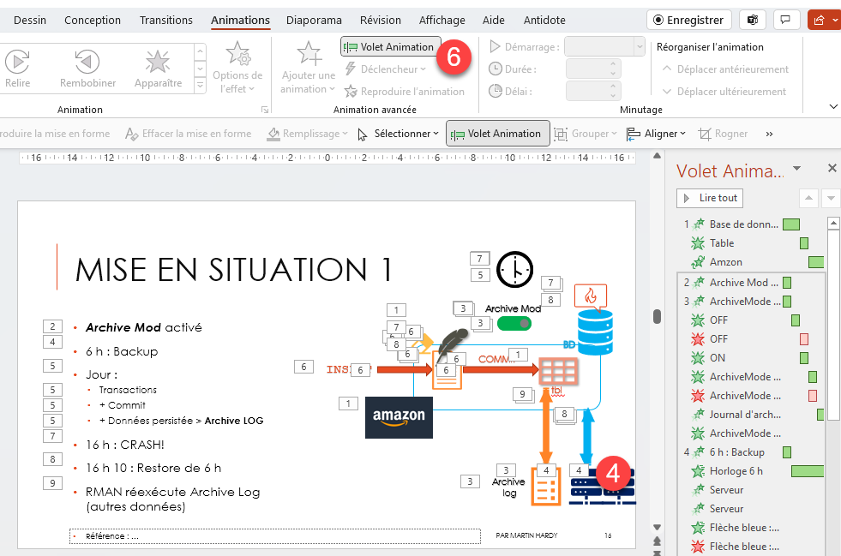

## Transition

* But : Animer la transition d’une diapositive à l’autre
* Transition spéciale : [Morphose](https://support.microsoft.com/fr-fr/office/utiliser-la-transition-morphose-dans-powerpoint-8dd1c7b2-b935-44f5-a74c-741d8d9244ea) (lien à consulter, très intéressant!)

### Procédure :

1. Passez en mode d’affichage Trieuse de diapositives
2. Sélectionnez toutes les diapositives ou plusieurs diapositives
3. Choisissez une transition dans l’onglet Transition > Groupe Transition vers cette diapositive

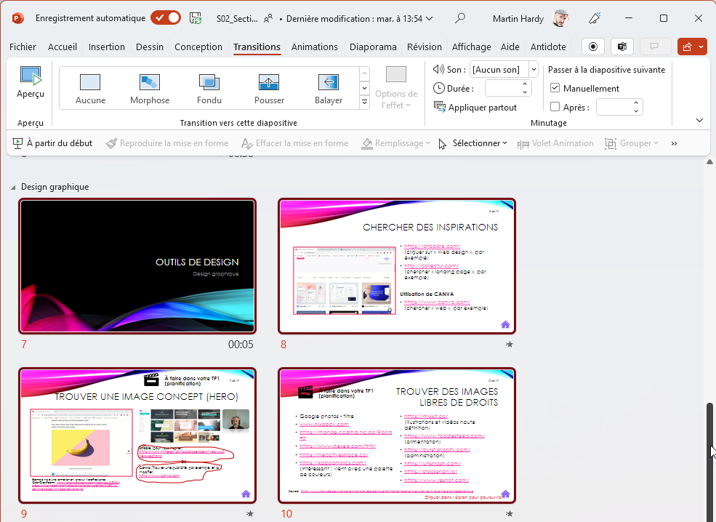

# Mise en page et impression

## Imprimer différents types de documents

|  |  |
| --- | --- |
| Diapositives en mode Page entière |  |
| Pages de notes (afficher chaque diapositive et les notes tapées dans le bas de certaines diapositives) |  |
| Plan |  |
| Diapositives avec espace de prise de notes |  |

## Explorer la mise en page des masques dédiés à ces types de documents

Ça peut être pratique, par exemple, pour changer la présentation des pages de notes qui par défaut présente la diapositive en miniature et affiche les notes en dessous sur une feuille en mode portrait.

Voici un exemple de page de note avec la présentation par défaut (à gauche) et voici une mise en page modifiée pour mieux disposer la page de notes (à droite)

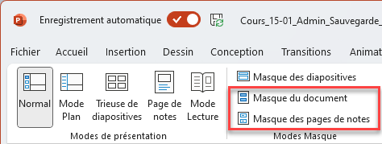

Notez que vous vérifier l’impression du document de notes, on peut cliquer sur la commande « Page de notes » dans le groupe Modes de présentation de l’onglet Affichage. 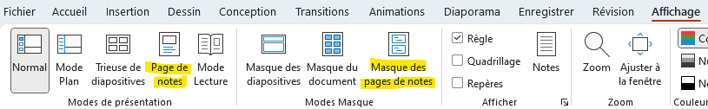

## Impression

